## 汽车之家内容爬取说明

爬取网站：<https://wenda.autohome.com.cn/topic/list-0-0-0-0-0-1>

截屏如下：

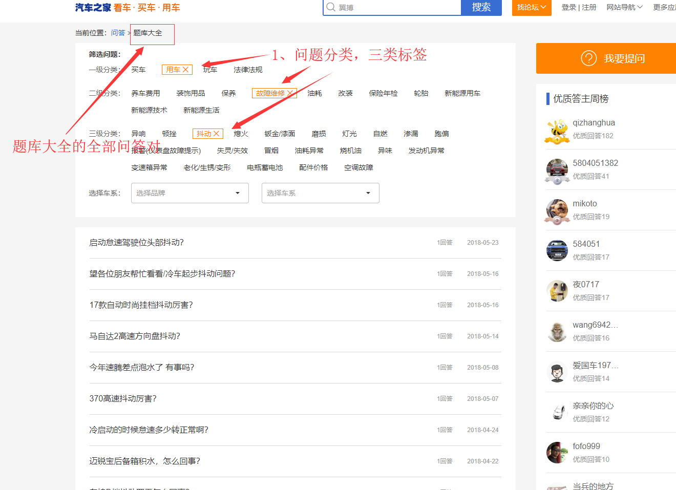

图1

爬取内容，下面具体的每个问题及答案，具体如下图所示：（如果遇到多个答案，则存放多个答案）

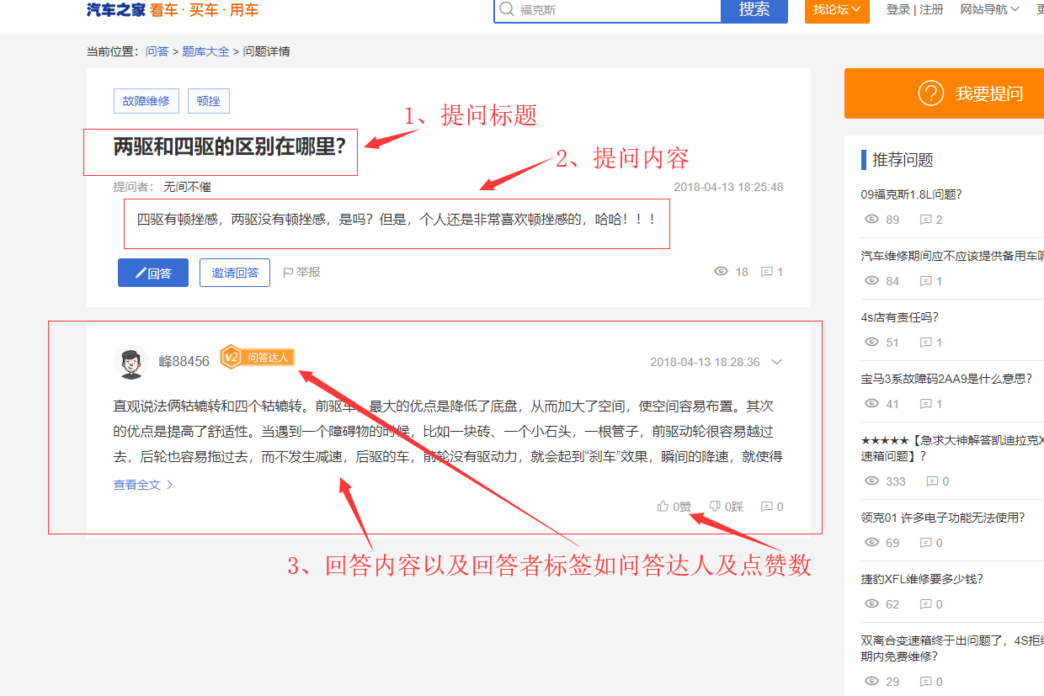

图2

最终爬取格式：

提问标题+提问内容+回答内容+回答人标签+点赞数+三级分类标签（如图1所示）